CHAMADA PARA SUBMISSÃO DE TRABALHOS PARA A
SEMANA NACIONAL DE CIÊNCIA E TECNOLOGIA – SNCT 2025 DO IFPI – CAMPUS PEDRO II

Orientações Iniciais
Convidamos a comunidade acadêmica a submeter resumos de pesquisas científicas concluídas ou em andamento, projetos integradores, produtos oriundos de atividades vinculadas à curricularização da extensão, entre outros. Cada trabalho poderá ter até 06 (seis) autores, e cada participante poderá submeter até três resumos. Os trabalhos devem estar alinhados com a temática do evento, que é "Planeta Água: a cultura oceânica para enfrentar as mudanças climáticas no meu território", ou tratar de questões relacionadas à sustentabilidade, contemplando, pelo menos, um dos 17 Objetivos de Desenvolvimento Sustentável da Agenda 2030 da ONU.

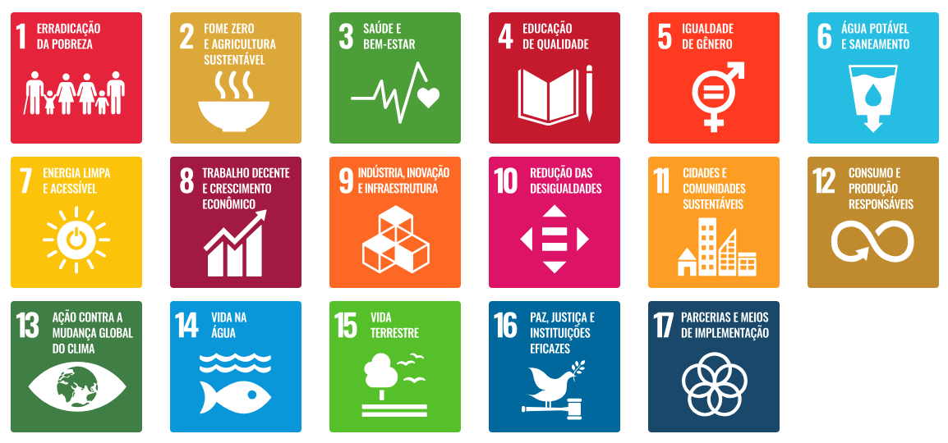
Figura 1: Objetivos de Desenvolvimento Sustentável.
Fonte: ONU, 2024.

Estrutura dos Resumos
Os resumos não devem ultrapassar uma página.
A fim de auxiliar os(as) autores(as) na elaboração dos resumos, disponibilizamos um template em anexo no site.
Envio dos Trabalhos
Os resumos deverão ser submetidos através do site (https://snctp2.org/Submissao ), no período de 27/10 a 14/11 de 2025.
Processo de Avaliação e Seleção dos Trabalhos
Os resumos serão avaliados pelo Comitê Científico do IFPI Campus Pedro II e poderão ser submetidos à avaliação de especialistas. Após o processo de avaliação, a lista de resumos aprovados será enviada para o e-mail informado no cadastro, no site oficial do evento, nas redes sociais e disponibilizada no mural de informações do IFPI – Campus Pedro II. Os resumos serão avaliados com base nos seguintes critérios:
- Adequação às normas de formatação;
- Clareza, coesão e coerência textual;
- Relevância e contribuição da temática abordada.

Apresentação dos Trabalhos
Os trabalhos aprovados para apresentação serão expostos em formato de pôster no dia 28 de novembro, a partir das 18 horas, na Praça da Bonelle. Durante o evento, os autores deverão permanecer junto aos seus pôsteres para apresentar e discutir os resultados com o público visitante e com a comissão avaliadora, promovendo a troca de conhecimentos e a valorização das pesquisas desenvolvidas.
Melhores Trabalhos
Os três melhores trabalhos serão indicados à premiação e receberão certificados de reconhecimento:
1º Lugar: Melhor Trabalho da SNCT 2025;
2º Lugar: Menção Honrosa;
3º Lugar: Menção Honrosa.

COMITÊ CIENTÍFICO DO CAMPUS IFPI PEDRO II
Wilton de Carvalho Lopes
Clayton Robson Moreira da Silva
Marineide Rodrigues do Amorim
Etielle Barroso de Andrade
Angelica Pereira Soares
Manuel Goncalves da Silva Neto
Paulo de Oliveira Gomes Filho
Danillo Moretti Godinho Linhares
Fernando Fortes Said Filho
Edson Domingos Nascimento
Raimundo Nonato Alves da Silva
Lucinete Maria da Silva
Esterfania Araujo Barbosa Farias
Gilson Ricardo de Brito Cardoso
Telma Regina Martins Aguiar Magalhães Pedrosa
Rodrigo Alves de Melo
João Paulo da Silva Siqueira
Rafael da Costa Almeida

